Sumário
Internet Explorer 2
FireFox 5
Google Chrome 7

Internet Explorer

- Selecione “Ferramentas”, ou caso não esteja aparecendo, selecione o ícone da engrenagem no canto direito superior. (Destacados em vermelho)
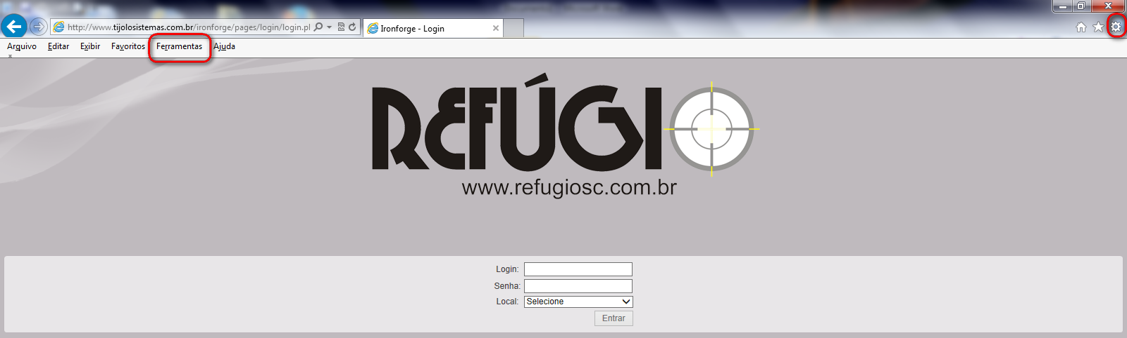
- Selecione “Opções da Internet”, conforme selecionado no passo 1.
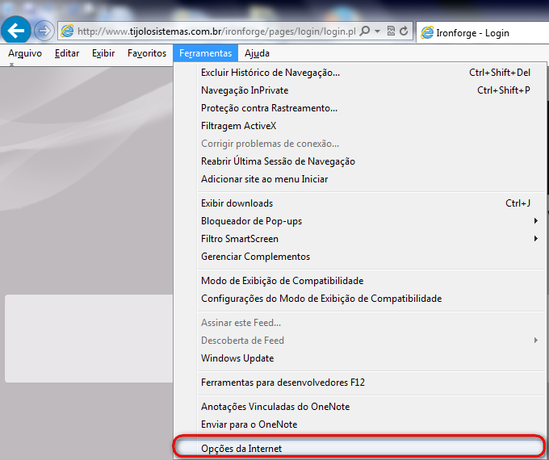
Ou
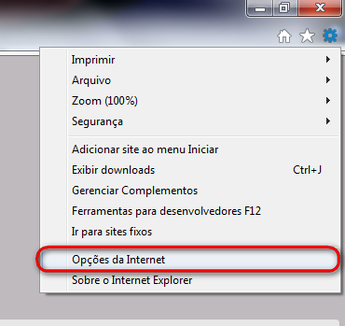
- Ao clicar, a seguinte janela vai aparecer, e você deverá selecionar a aba “Privacidade”
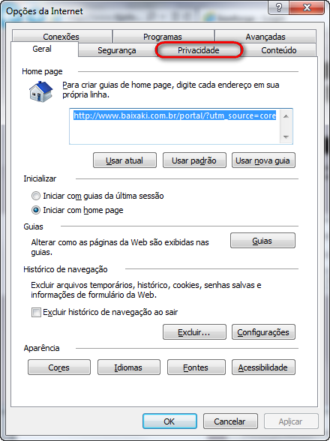

- Você terá duas opções, em vermelho, ao desmarcar a opção “Ativar Bloqueador de Pop-ups”, todos os sites que conterem Pop-ups, serão autorizados a abrir em seu computador, ou em amarelo, no botão “Configurações”, você apenas libera o site do Refúgio. Vá ao passo número 5 caso deseje apenas liberar o site do Refúgio, ou desmarque a caixa, e clique em “Aplicar”, atualize a página e acesse o sitema.
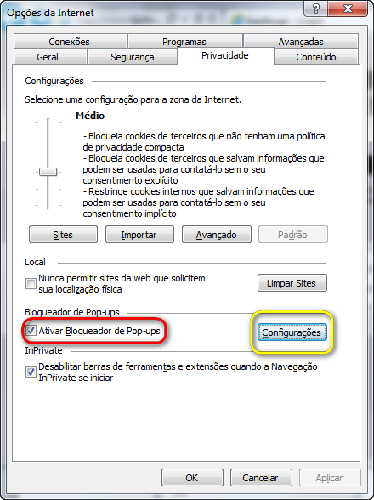
- Digite www.tijolosistemas.com.br e clica em “Adicionar”, ao aparecer o site, logo abaixo, em “Sites permitidos”, clique em fechar, depois em “Ok” e acesse o sistema.
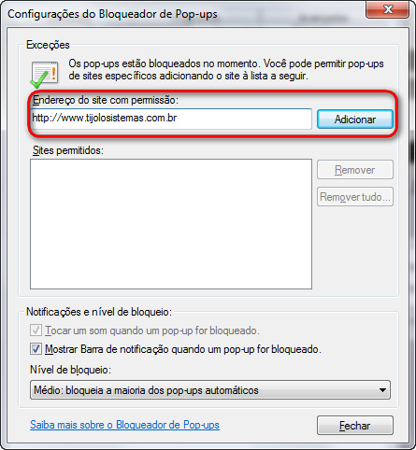

FireFox

- Selecione no menu “Ferramentas” e depois selecione “Opções”, ou selecione “FireFox” e clique em opções.
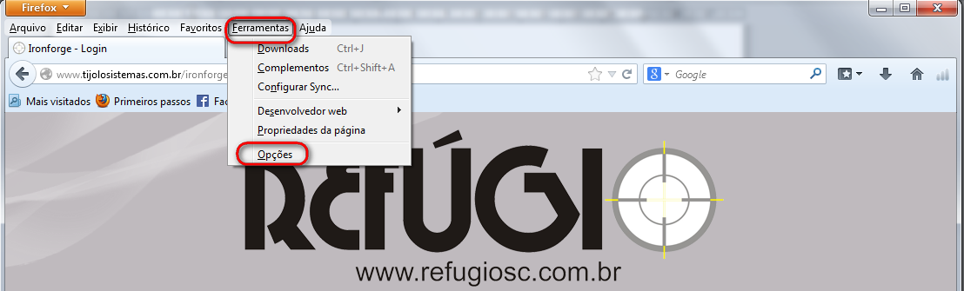
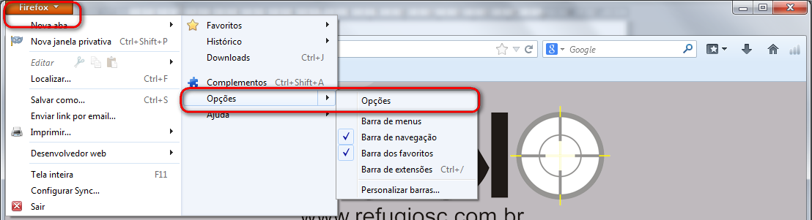

- Na janela que abrir, selecione a aba “Conteúdo”. Terá duas opções, em vermelho, desbloquear todos os pop-ups, ou em amarelo, apenas do sistema do Refúgio. Se optar pela opção em vermelho, apenas desmarque “Bloquear janelas popup”, e clique em “Ok”. Se optar pela opção em amarelo siga o passo número 6.
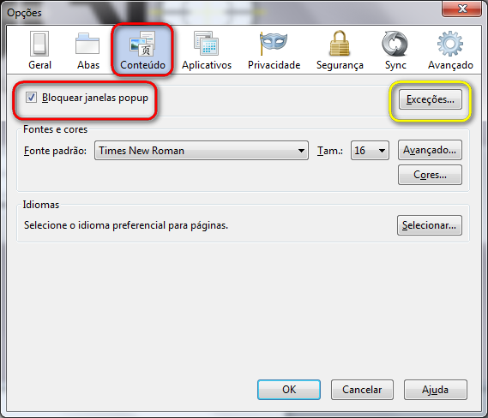

- Digite o endereço www.tijolosistemas.com.br e clique no botão “Permitir”, logo após em “Fechar”, e por fim no “Ok”, acesse o sistema.
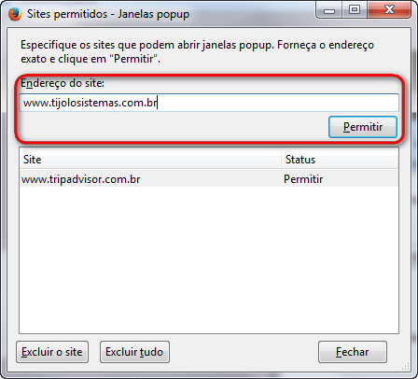

Google Chrome

- Clique no canto superior direito do navegador, e clique em “Configurações”.
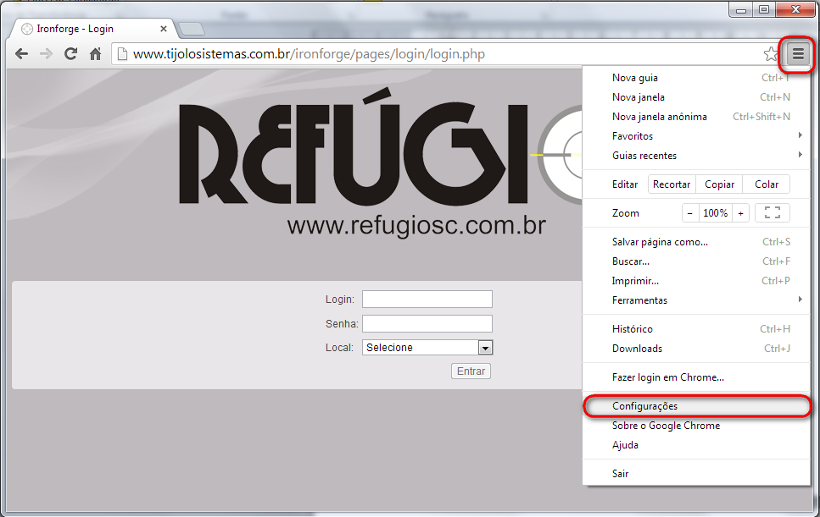

- Uma nova aba abrirá, no canto esquerdo, selecione “Configurações”, após isso vá até o fim da página e clique em “Mostrar configurações avançadas...”
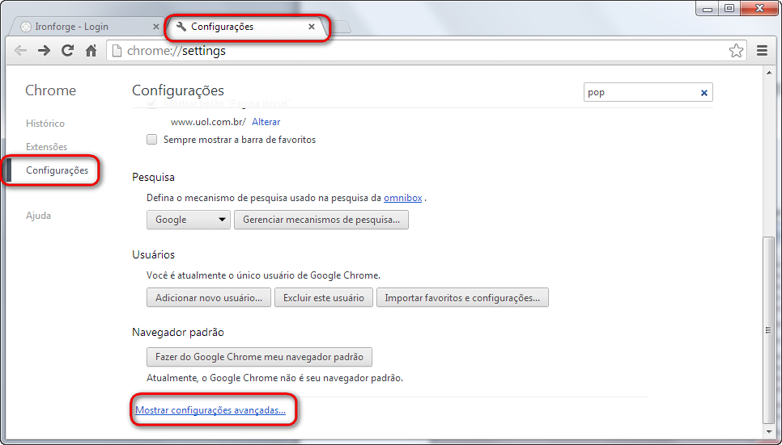
- Logo abaixo, vai aparecer “Privacidade” e um botão “Configurações de conteúdo...”, clique no botão.
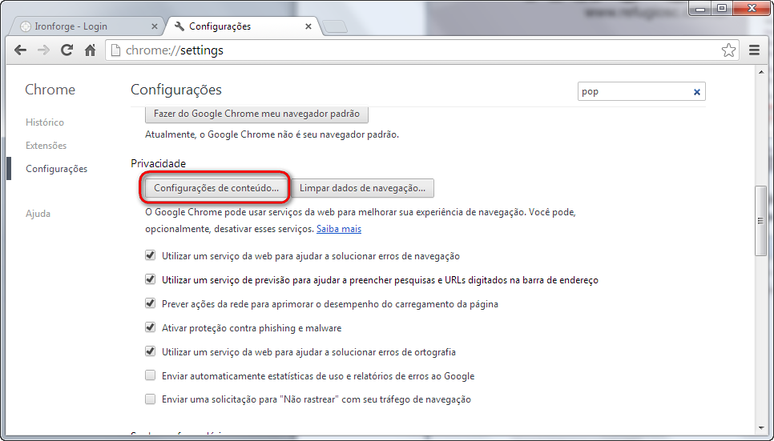

- Clique em “Gerenciar exceções...”, na janela que se abriu.
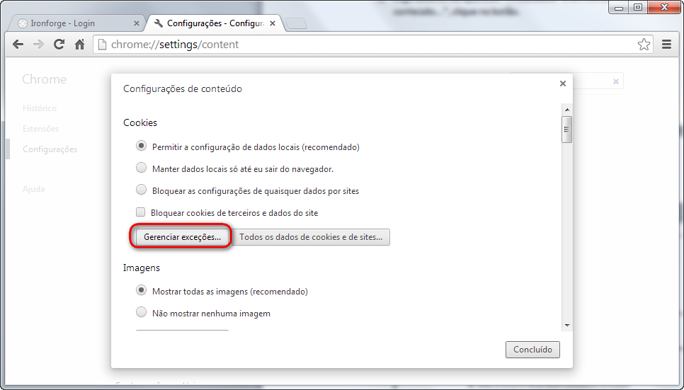

- Digite www.tijolosistemas.com.br, como na imagem abaixo, e clique em “Concluído” e novamente em “Concluído”. Volte ao sistema e acesse-o.
